学习指南

**课时题目** 8-1-2在神经系统的参与下，骨骼和肌肉协调完成运动

**学习目标**

1. 能说出关节的结构。
2. 能说明关节的结构与功能相适应的特点。
3. 能说出骨骼肌的结构
4. 能叙述骨骼肌附着在骨上的方式
5. 能阐述运动的形成过程

6．通过对这部分知识的学习，进一步认同生物体结构和功能相适应的观点

7. 能结合所学，对相关事物进行分析

**相关教材内容**

北京版 八年级上册 第九章 动物的运动和行为 第一节 动物的运动

**学习准备**

纸质版或电子版教材、网络学习环境、纸笔等基本学习用具，建议打印学习任务单和作业单等。

**学习过程**

**【任务一】**

观看微课： 片段1-“关节” ，参考教材P8-9第九章第一节“全身的骨通过骨连结形成一个整体” 完成以下内容：

1. 观察关节的结构，完成填写下图各部位的名称：

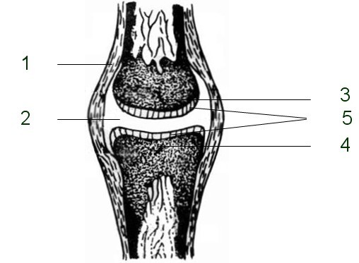

①

②

③

④

⑤

2.按照微课视频中的要求完成下面表格

|  |  |  |  |
| --- | --- | --- | --- |
|  | 结构 | 特点 | 功能、 意义 |
| 1 |  | 结缔组织，有韧性 | 使关节（ ） |
| 2 |  | （ ） | 使关节（ ） |
| 3 |  | 凸起 | 关节头嵌入关节窝使关节（ ）  关节头与关节窝完全吻合使关节（ ） |
|  | （ ） |
| 4 |  | 光滑，（ ） | 关节软骨表层光滑使关节（ ），  运动时会（ ） |
| 5 |  | 内有（ ） | 使关节（ ）， |

**结论：关节的结构特点与它既 又 的功能相适应。**

3.尝试绘制关于“关节”的思维导图

**【任务二】**

观看微课 片段2 “骨骼肌”，参考教材P11-12第九章第一节“骨骼肌收缩是运动形成的动力” 完成以下内容：

1. 根据微课视频中的要求，在观看中逐步绘制“骨骼肌”相关知识的思维导图
2. 尝试说明肌肉拉伤后为何会使运动不便利。

**【任务三】**

观看微课 片段3“运动的形成”，参考教材P12第九章第一节“在神经系统的参与下,骨骼和肌肉协调完成运动” 完成以下内容：

1. 写出在神经系统调节下，运动形成的过程
2. 用图表等形式呈现出参与人体运动的各系统之间存在的关系